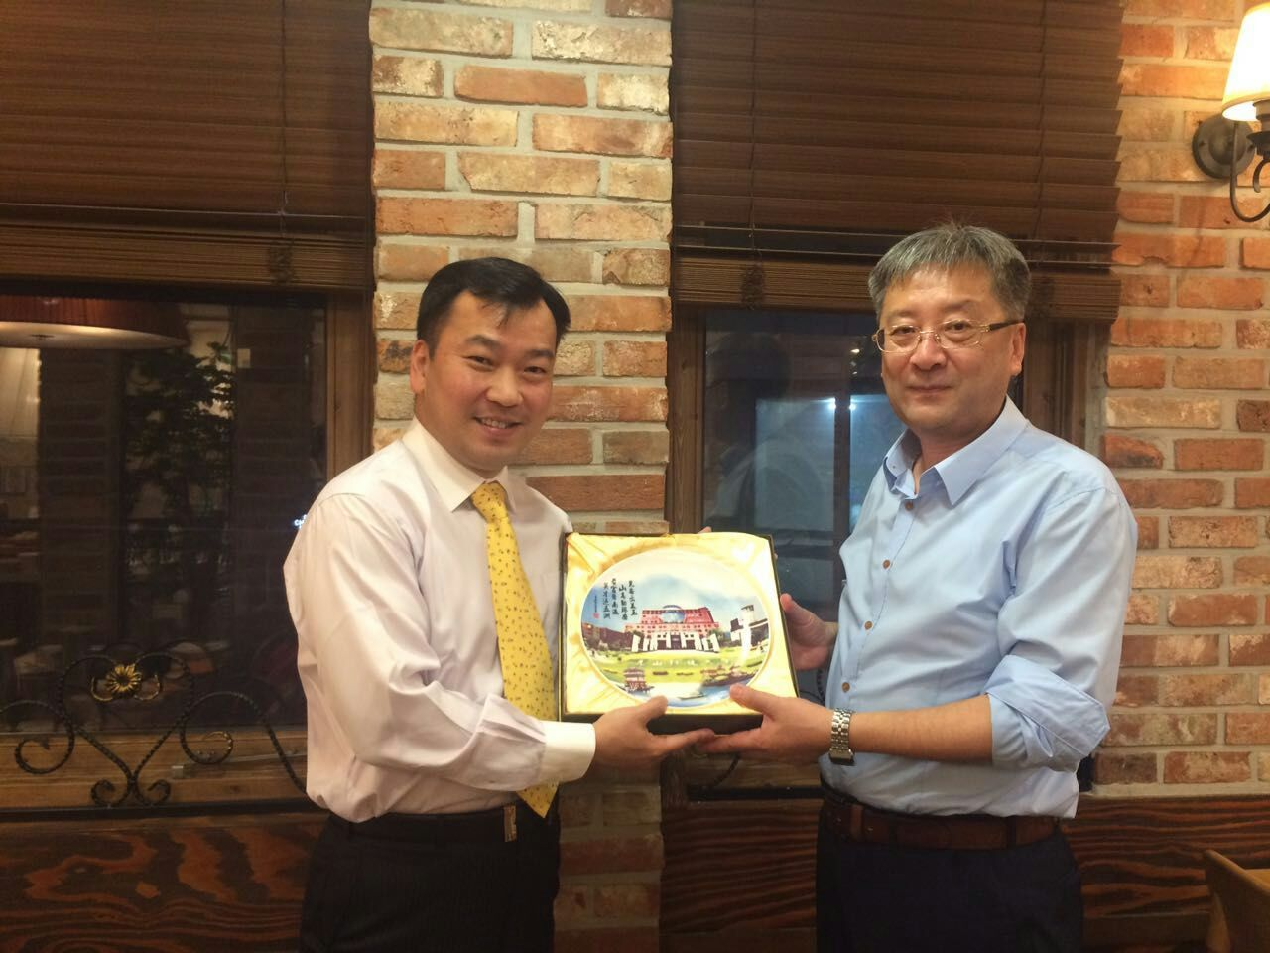
本校于植盛校長與台灣崑山科技大學李天祥副校長合影
2016.10.04蒞校訪問

